КОНСПЕКТ УРОКА
Организационная информация
Тема урока | Создание буклета в текстовом редакторе MS WORD
Предмет | Информатика и ИКТ
Класс | 7
Методическая информация
Цели урока | Знакомство с одним из способов размещения текста в колонках и приобретение практических навыков создания буклетов в Microsoft Word. Закрепить навыки работы с инструментами текстового редактора.
Задачи:
Образовательные: | создать условия для формирования знаний, предъявляемых к оформлению буклетов.
Воспитательные: | способствовать формированию уверенности в своих силах в условиях конкуренции, проявляющихся в игровой форме; воспитание любви к природе.
Развивающие: | создать условия для развития творческого потенциала, развития умения применять текстовый редактор для решения практических задач.
ТИП УРОКА: комбинированный
ВИД УРОКА: урок-практикум
ОБОРУДОВАНИЕ:
- Техническое оснащение: компьютер учителя, компьютеры учащихся.
- Программное обеспечение: текстовый редактор Word.
- Наглядный материал: карточка с практической работой.

ХОД УРОКА

 | Слайды | Деятельность учителя | Деятельность учащихся
1. Организационный момент |  | Приветствие обучающихся, создание позитивного настроя. | Обучающиеся приветствуют учителя, настраиваются на успешную деятельность.
2. Целеполагание и мотивация |  | Необходимо создать буклет о золотой осени с пословицами, загадками.  Каким образом можно представить буклет, чтобы привлечь внимание людей?  Совместно с учащимися формулируются цели и задачи урока. | Учащиеся могут предложить различные варианты.
3.Новый материал | 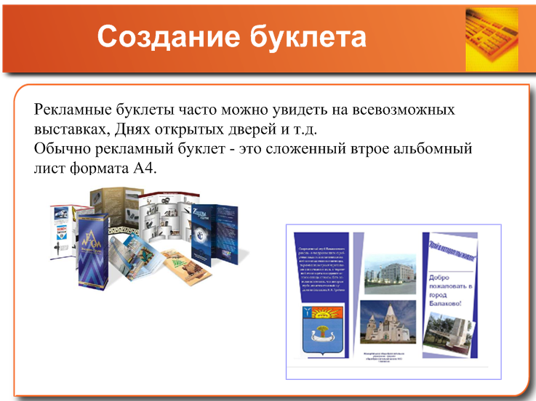  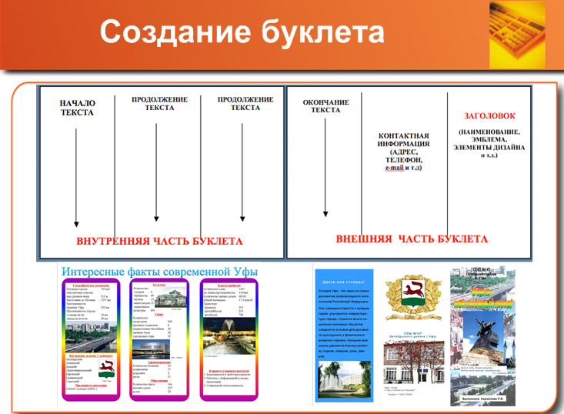  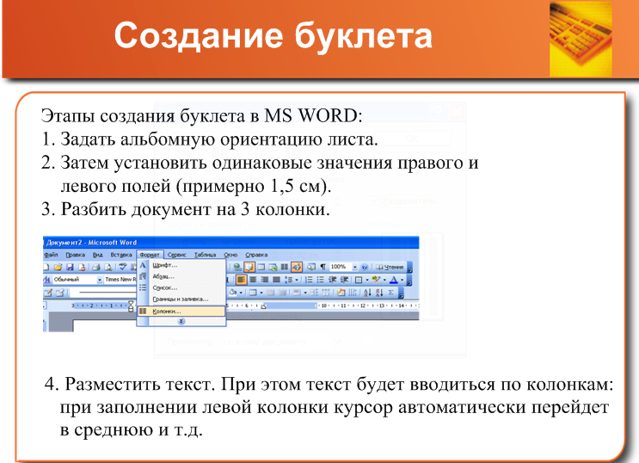 | Рекламные буклеты часто можно увидеть на всевозможных выставках, Днях открытых дверей и т.д.  Обычно рекламный буклет - это сложенный втрое альбомный лист формата А4.  Этапы создания буклета в MS WORD:  1. Задать альбомную ориентацию листа.  2. Затем установить одинаковые значения правого и левого полей (примерно 1,5 см).  3. Разбить документ на 3 колонки. | Запись этапов создания буклета.
4. Практическая работа. | 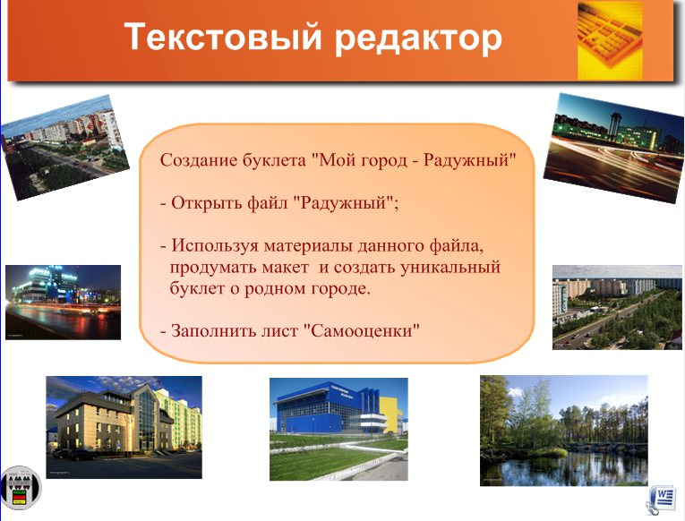 | При необходимости учитель консультирует обучающихся, контролирует их работу. | Обучающиеся за компьютерами приступают к работе над буклетом (информация, фотографии, которыми можно воспользоваться располагается в рабочей папке «Золотая осень»
5. Физминутка |  | Зарядка для глаз «Релакс» | Выполняют зарядку.
6. Подведение итогов | 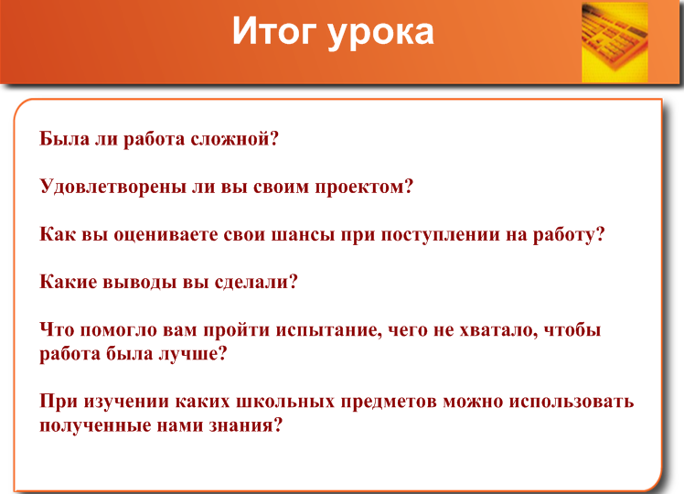 | Была ли работа сложной?  Удовлетворены ли вы своим проектом?  Какие выводы вы сделали?  Что помогло вам выполнить задание, чего не хватало, чтобы работа была лучше?  При изучении каких школьных предметов можно использовать полученные нами знания?

